يعد التماس الكهربائى من أكثر المخاطر التى يزيد فرص التعرض لها خلال الصيف بسبب ارتفاع حرارة الطقس وزيادة نسب الرطوبة

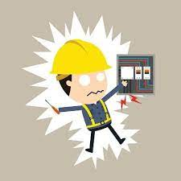

# يجب الإسراع في إغلاق قاطع الكهرباء الرئيسي من خلال لوحة المفاتيح في المبنى.

# عدم استخدام الماء فى إطفاء حرائق الكهرباء لأن الماء موصل جيد للكهرباء، ويؤدى إلى توسيع دائرة التيار.

# يجب الابتعاد عن ملامسة كل موصل للكهرباء في حال حدوث التماس كهربائي كالأسطح المعدنية، أو حتى الأشخاص الملامسين للكهرباء.

# يجب اتباع مجموعة من الإجراءات في حال حدوث صدمة كهربائية لشخص ما،وعدم القدرة على الوصول للقاطع الكهربائي لفصل التيار في المبنى.

# الخروج من مكان الحريق فورا وإخلاء المكان من البشر وطلب رجال الدفاع المدني(911).

# الاتصال بمكتب السلامة العامة والبيئة على هاتف رقم 21314/21316 لعمل اللازم.

# استخدام الملابس أو البطانية الثقيلة فى حالة وجود نار صغيرة.

# في حال وجود مصابين بالتماس الكهربائي، يجب دفع المصاب بعيداً عن مصدر الكهرباء.

# استخدم اداة عازلة للكهرباء مثل عصا خشبية أو كرسي خشبي.

# قف على سطح جاف مادته عازلة للكهرباء مثل :لوح خشبي

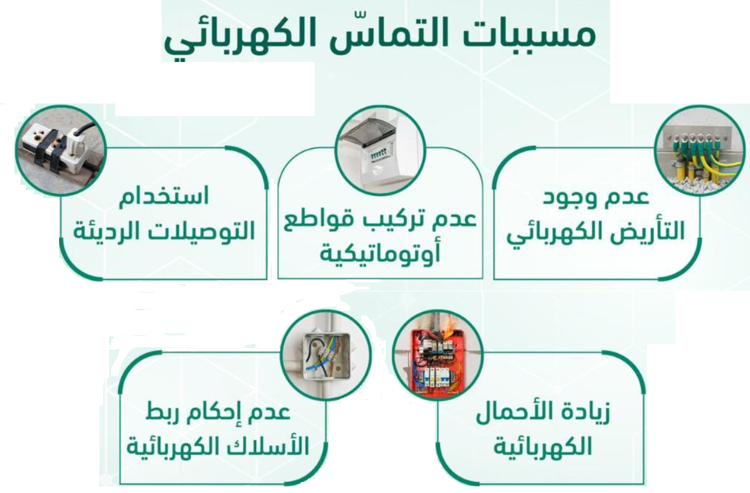

**الوقاية من الماس الكهربائى**

# تجنب توصيل أجهزة عدة على نفس المصدر الكهربائى.

# عدم لمس الأجهزة والمفاتيح الكهربائية بأيدى مبتلة.

# فصل التيار الكهربائى عند إجراء أعمال الصيانة.

# مراجعة قوة الأحمال الكهربائية للأسلاك والكابلات.

# عدم ترك الأجهزة الكهربائية فى وضع تشغيل لمدة طويلة.

# تجنب نزع "الفيشة" بعنف من المقبس.

# استخدام الوصلات الخارجية المتعددة وكذلك غير المباشرة لتشغيل الأجهزة الكهربائية.

# تجنب وضع الأسلاك الكهربائية عبر الأبواب أو النوافذ أو فى طريق المارة.